

PROPUESTA TÉCNICA DE HISTORIAS DE USUARIO Y PROTOTIPADO
Análisis y diseño de sistema
Portal Extranet – Total Weight Digital Suite

Propuesta elaborada para: |  | TOTAL WEIGHT SAC
 |  | Jorge García
Versión: 1.0 | Fecha de creación: 25/04/26 |  | Fecha de modificación: 05/05/26

DERECHOS DE USO:
La presente documentación es propiedad de GEEKY TECH, tiene carácter de confidencial y no podrá ser objeto de reproducción total o parcial, tratamiento informático ni transmisión de ninguna forma o por cualquier medio, ya sea electrónico, mecánico, por fotocopia, registro o cualquiera otro. Asimismo, tampoco podrá ser objeto de préstamo, alquiler o cualquier forma de cesión de uso sin el permiso previo y escrito de GEEKY TECH, titular del Copyright. El incumplimiento de las limitaciones señaladas por cualquier persona que tenga acceso a la documentación será perseguido conforme a ley.
HU-01
Nombre: Acceso y Autenticación al Portal
COMO Cliente (Usuario Extranet)
QUIERO iniciar sesión con mi correo electrónico y contraseña
PARA acceder de forma segura a mi entorno de extranet corporativa.
Criterios de Aceptacion:
Permitir el acceso únicamente con credenciales válidas y autorizadas.
Mostrar la opción de "Recordar mi usuario".
Proveer enlaces funcionales para recuperación de contraseña y solicitud de nuevo acceso.
Pantallas:
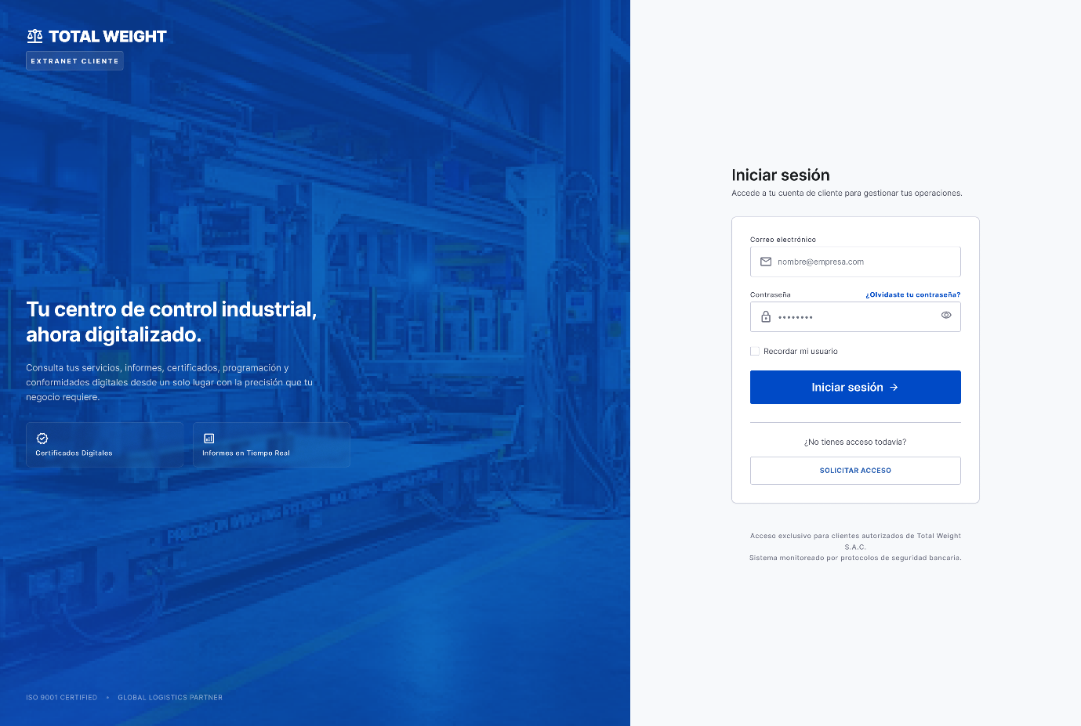

HU-02
Nombre: Bandeja de Requerimientos y Propuestas
COMO Cliente (Usuario Extranet)
QUIERO consultar el estado de mis solicitudes y visualizar las propuestas enviadas
PARA hacer seguimiento a mis requerimientos y descargar las ofertas económicas.
Criterios de Aceptacion:
Mostrar tarjetas resumen con los requerimientos activos, enviados, pendientes y aprobados.
Proveer un buscador global y filtros por Estado y Tipo de servicio. El select solo debe mostrar los datos tal cual.
Mostrar una tabla con la Referencia, Tipo de servicio, Propuesta vinculada y Estado actual.
Permitir visualizar el detalle y descargar los documentos asociados en las acciones de la tabla.
Pantallas:
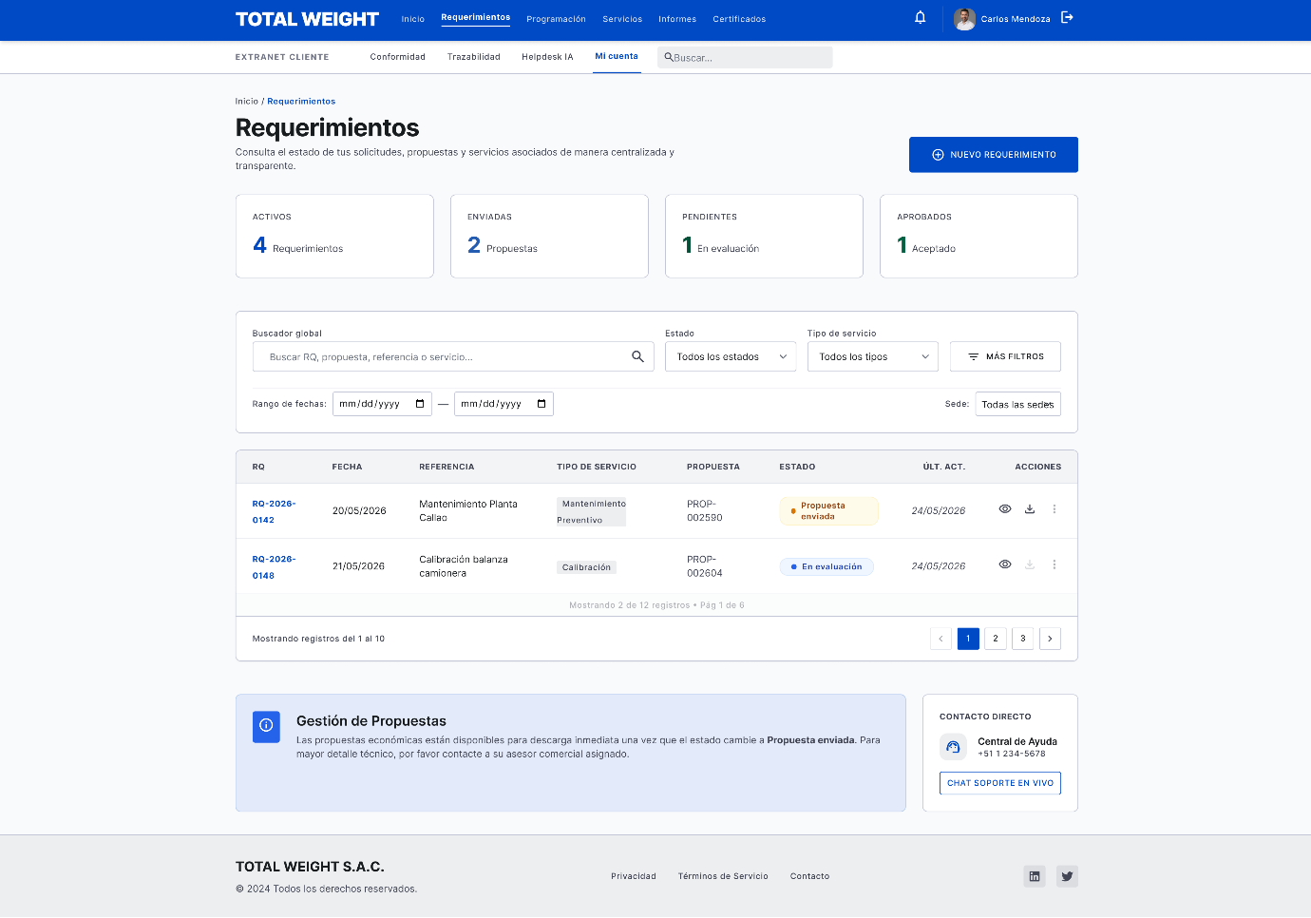

HU-03
Nombre: Dashboard Principal del Cliente
COMO Cliente (Usuario Extranet)
QUIERO visualizar un resumen de mi cuenta y mis acciones pendientes
PARA tener un panorama rápido de mis próximos servicios y documentos por revisar al iniciar sesión.
Criterios de Aceptacion:
Mostrar un mensaje de bienvenida personalizado con el nombre del usuario y la empresa.
Mostrar KPIs globales: Requerimientos, Servicios programados, Visitas pendientes e Informes por revisar.
Proveer un panel destacado de "Próximas visitas" con la opción directa de "Confirmar".
Mostrar accesos directos a los "Últimos documentos" y al "Soporte Inteligente (IA)".
Pantallas:
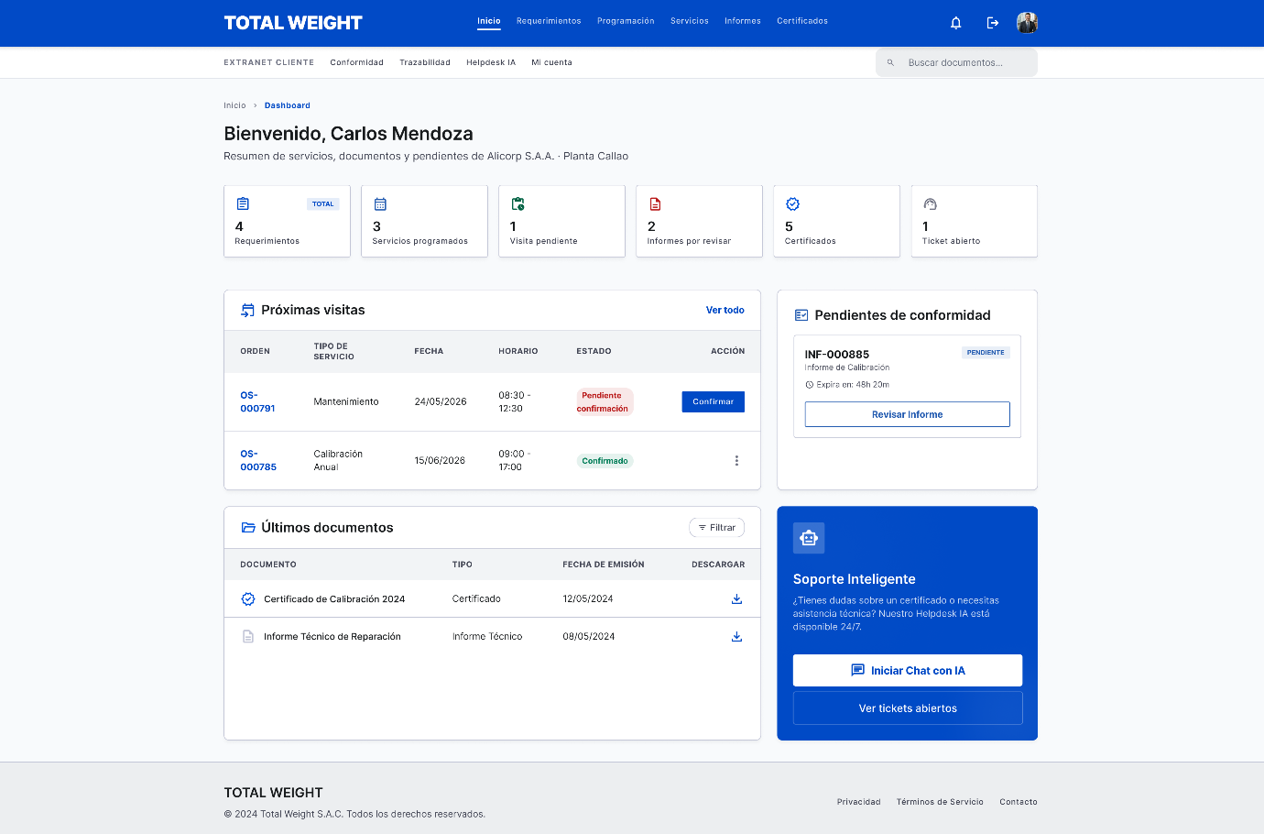

HU-04
Nombre: Agenda y Programación de Servicios
COMO Cliente (Usuario Extranet)
QUIERO visualizar la agenda de mis servicios técnicos programados
PARA llevar un control de las fechas de atención y los plazos de confirmación de cada visita.
Criterios de Aceptacion:
Mostrar KPIs de la programación: Total programados, Pendientes de confirmación, Confirmados y Reprogramaciones.
Incluir una advertencia sobre la importancia de confirmar la disponibilidad dentro del plazo indicado.
Mostrar una tabla con la Fecha/Horario, Equipo a intervenir, Plazo restante para confirmación y Estado.
Habilitar el botón "Confirmar visita" para los servicios en estado Pendiente.
Pantallas:
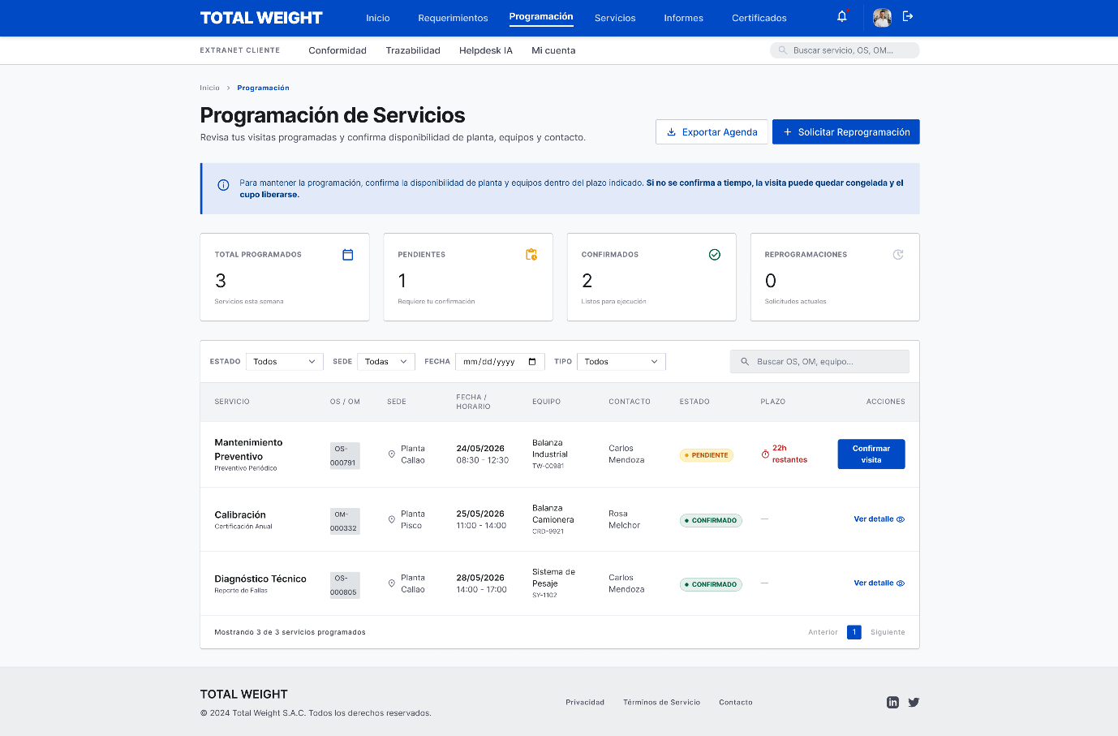

HU-05
Nombre: Confirmación de Visita Técnica
COMO Cliente (Usuario Extranet)
QUIERO confirmar la disponibilidad de mi planta mediante un checklist de requisitos
PARA asegurar que las instalaciones estén listas y autorizar el despacho del técnico.
Criterios de Aceptacion:
Mostrar el resumen del servicio: Fecha, Horario, Equipo y Técnico asignado.
Exigir la validación de un "Checklist de confirmación" (Disponibilidad de planta, Accesibilidad al equipo, Sin restricciones, etc.).
Proveer un campo opcional para ingresar observaciones adicionales para el técnico.
Habilitar los botones de "Confirmar visita" o "Solicitar reprogramación" según la respuesta del cliente.
Pantallas:
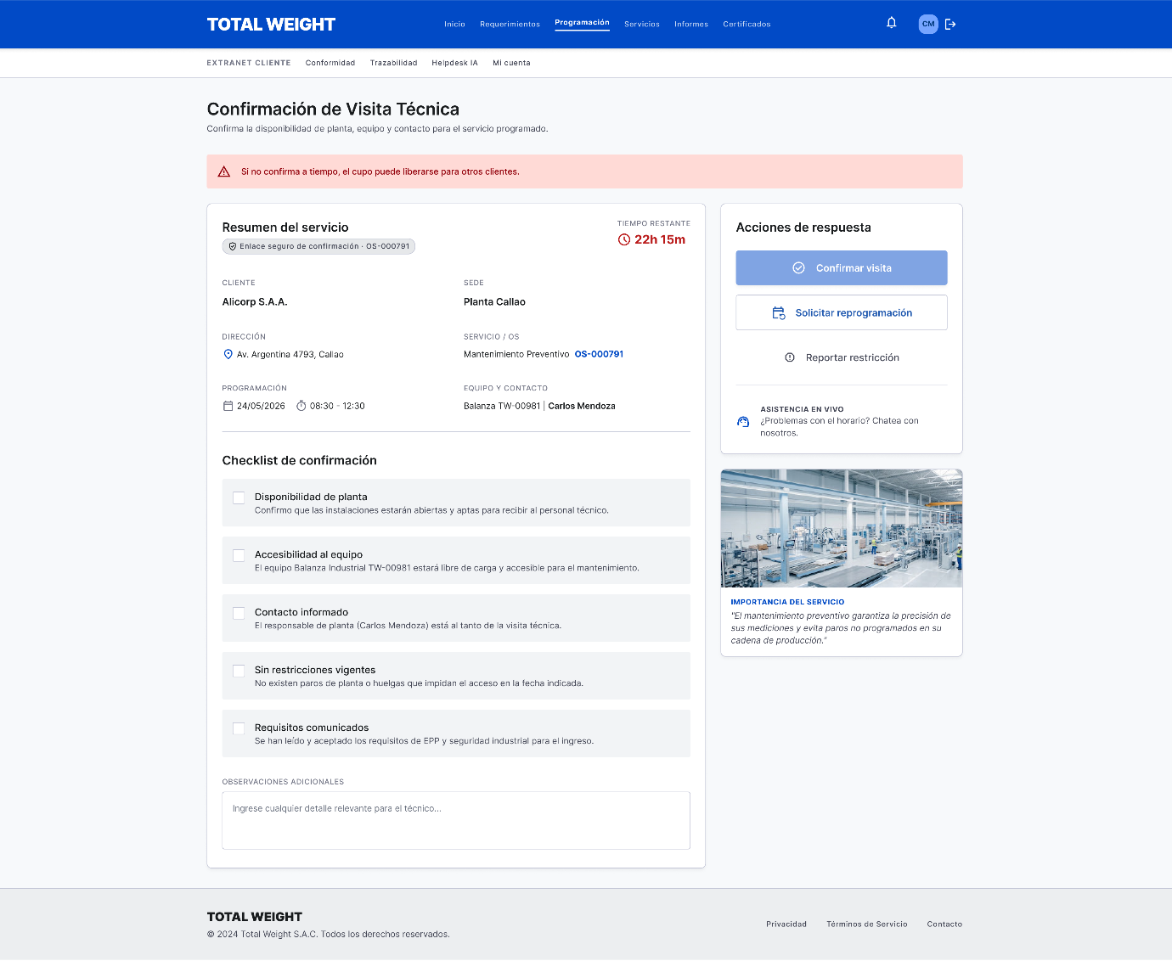

HU-06
Nombre: Monitoreo de Servicios en Curso
COMO Cliente (Usuario Extranet)
QUIERO consultar el avance y estado de mis servicios en tiempo real
PARA saber si el técnico está en camino y visualizar la hora estimada de llegada (ETA).
Criterios de Aceptacion:
Mostrar el conteo de servicios Programados, En ejecución, Realizados hoy y Observaciones.
Presentar una tabla que indique el Estado operativo preciso (Ej. Técnico en camino, En ejecución, Terminado).
Mostrar la Hora Estimada de Llegada (ETA) o la última actualización de estado (Ej. "Hace 5 min").
Permitir ver el detalle o solicitar un nuevo servicio desde la misma bandeja.
Pantallas:
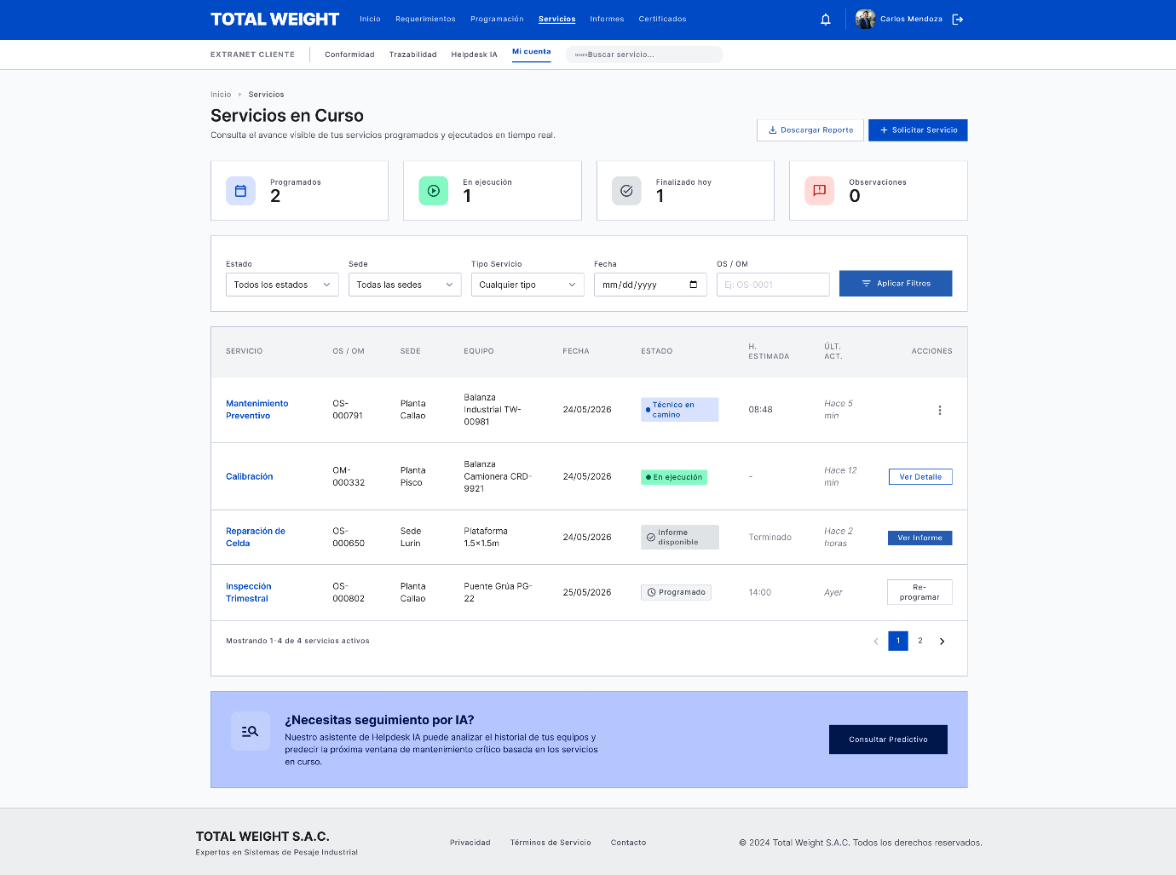

HU-07
Nombre: Repositorio de Certificados Metrológicos
COMO Cliente (Usuario Extranet)
QUIERO consultar, buscar y descargar los certificados de calibración de mis equipos
PARA mantener mi documentación técnica actualizada para auditorías internas y normativas.
Criterios de Aceptacion:
Mostrar el total de certificados disponibles y las descargas recientes.
Proveer filtros específicos de búsqueda (Estado, Fecha, Equipo, Serie). El select solo debe mostrar los datos tal cual.
Mostrar en la tabla el Alcance, la fecha de Calibración, el Estado y el registro de la Última Descarga.
Permitir la descarga individual del PDF o descargar una selección masiva.
Pantallas:
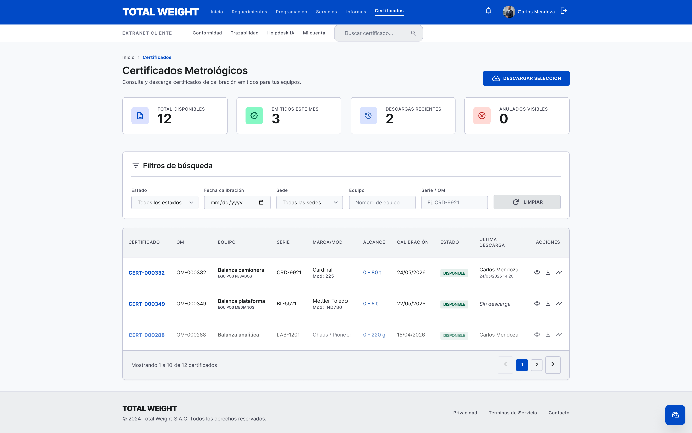

HU-08
Nombre: Repositorio de Informes Técnicos
COMO Cliente (Usuario Extranet)
QUIERO consultar y descargar los informes técnicos emitidos tras un servicio de mantenimiento o reparación
PARA conocer el diagnóstico y las recomendaciones aplicadas a mi maquinaria.
Criterios de Aceptacion:
Mostrar tarjetas superiores con el estado de los informes (Disponibles, Pendientes de conformidad, Observados, Conforme).
Permitir aplicar filtros de búsqueda por Sede, Tipo de Servicio y N° de OS/OM.
Presentar la tabla listando el Equipo, Serie, Marca/Modelo, Estado del documento y estado de Conformidad.
Habilitar botones para visualizar, descargar o imprimir el listado.
Pantallas:
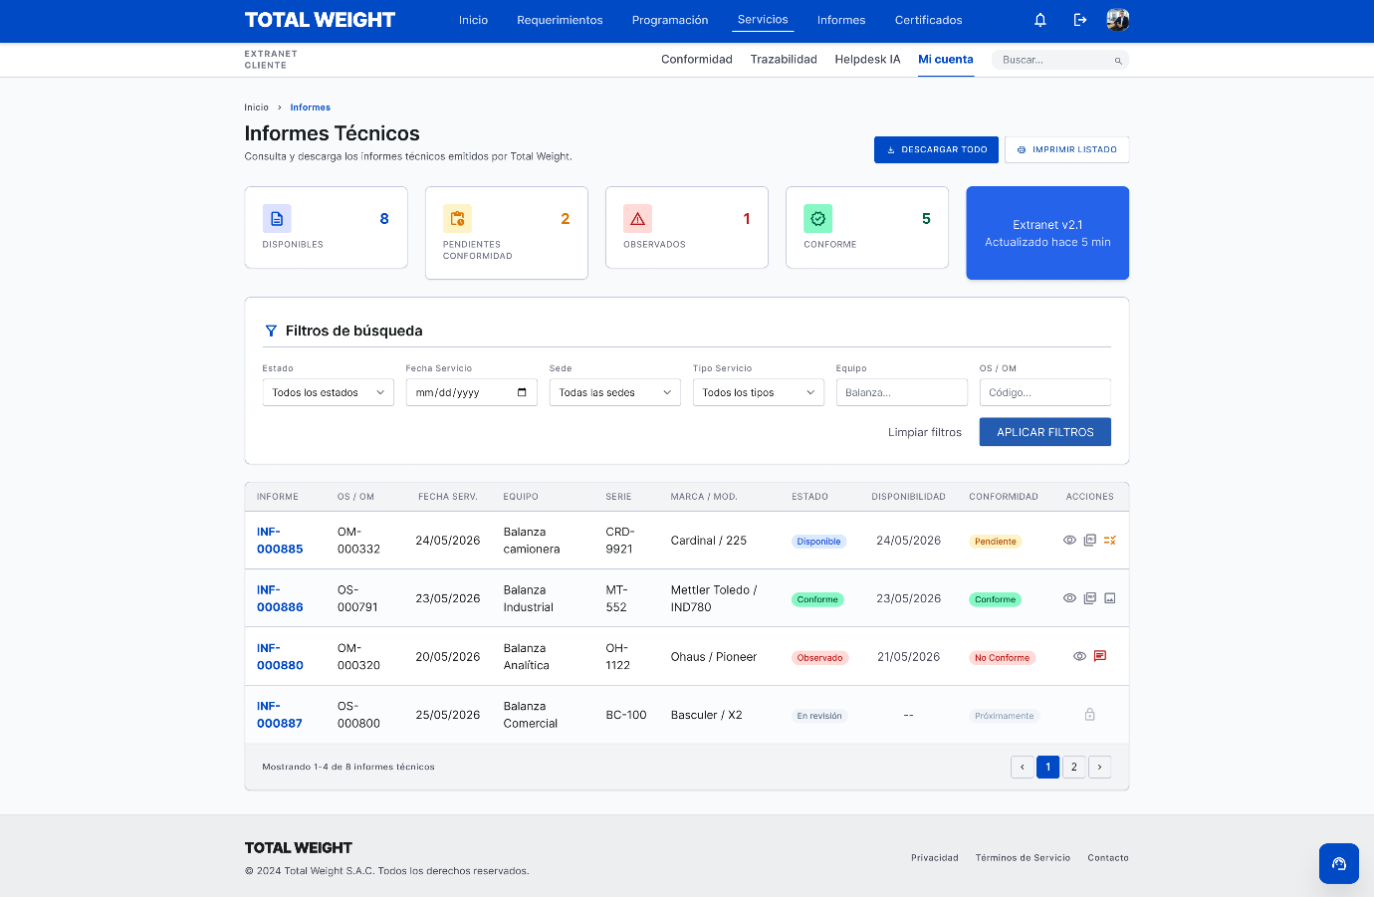

HU-09
Nombre: Bandeja de Conformidad Digital
COMO Cliente (Usuario Extranet)
QUIERO revisar los informes técnicos y registrar mi conformidad u observación
PARA aceptar formalmente el servicio realizado o indicar si existen discrepancias con el trabajo en planta.
Criterios de Aceptacion:
Mostrar los registros pendientes de revisión, destacando el tiempo restante del plazo.
Advertir claramente que si no se registra acción en el plazo indicado (ej. 72 horas), el sistema aplicará una "Aceptación Tácita".
Mostrar una tabla con el Informe vinculado, Fecha de envío y Tiempo restante.
Permitir abrir el documento para "Revisar" y posteriormente emitir la decisión de conformidad.
Pantallas:
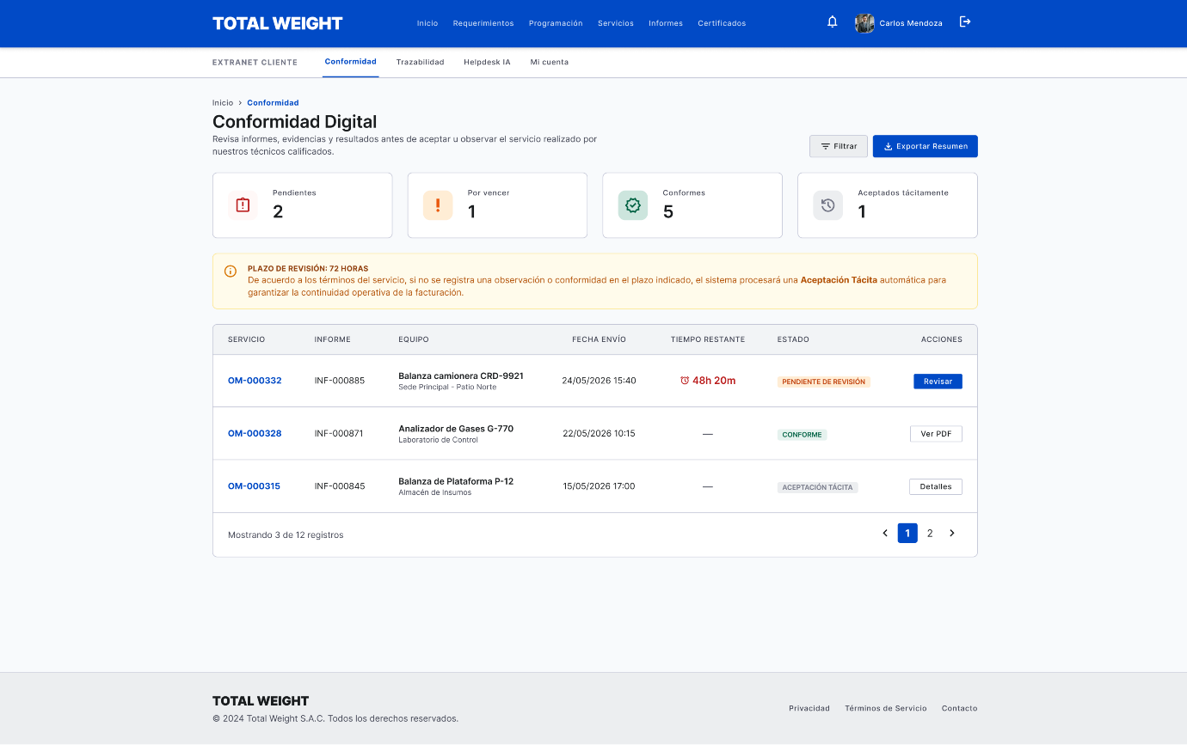

HU-10
Nombre: Consulta Segura por Código QR
COMO Usuario Externo / Auditor (Sin iniciar sesión)
QUIERO escanear el código QR físico adherido al equipo de pesaje
PARA verificar rápidamente su estado de certificación e historial técnico sin necesidad de credenciales.
Criterios de Aceptacion:
Abrir una vista pública segura que indique que el "Enlace es verificado".
Mostrar datos básicos inalterables: Código TW, Serie, Último Servicio, Cliente y Sede.
Listar los "Documentos Disponibles" relacionados exclusivamente a ese equipo (Informe Técnico, Certificado vigente).
Permitir la descarga directa de estos documentos de acceso público para fines de auditoría in situ.
Pantallas:
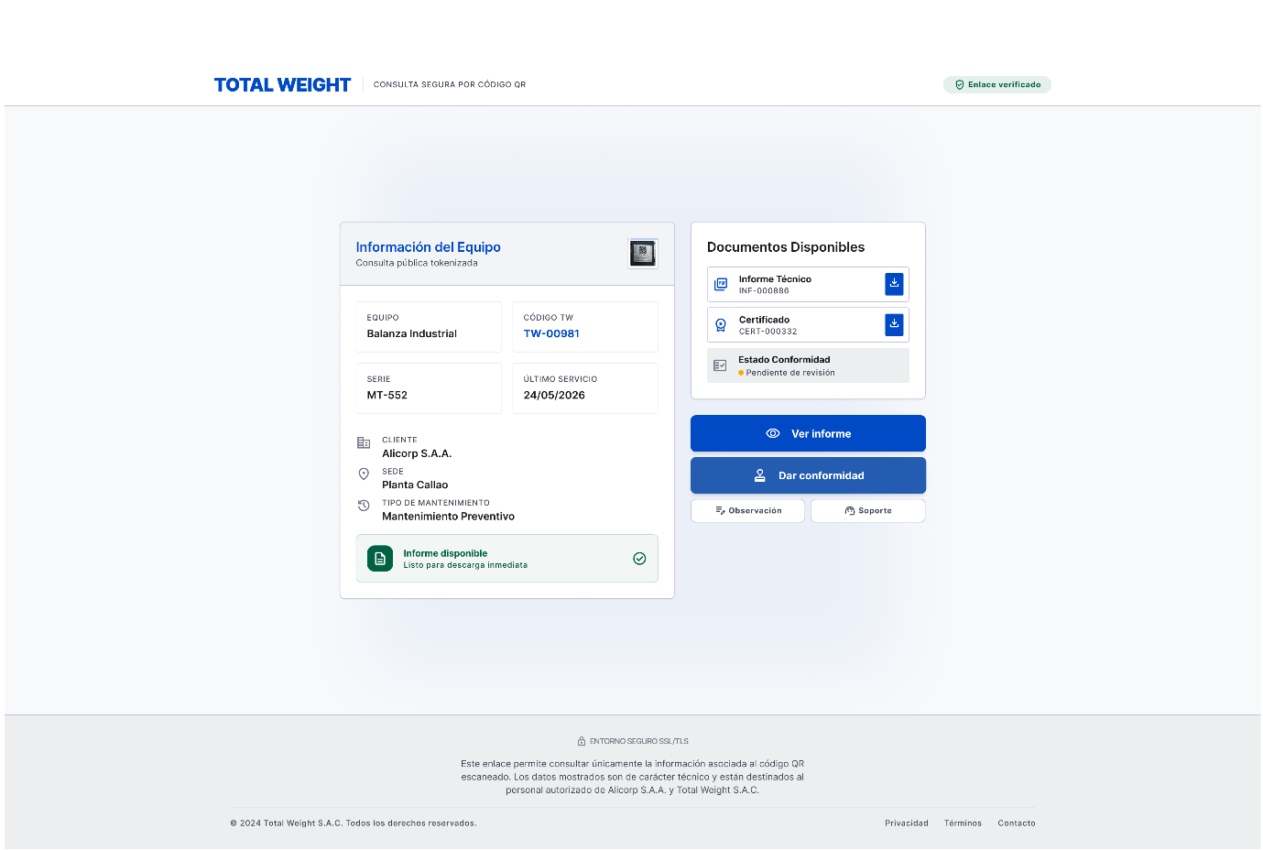

HU-11
Nombre: Asistente Virtual Helpdesk IA
COMO Cliente (Usuario Extranet)
QUIERO interactuar con un asistente de inteligencia artificial
PARA resolver consultas rápidas sobre mis equipos, certificados o interpretar indicadores técnicos sin esperar a un humano.
Criterios de Aceptacion:
Mostrar un chat interactivo con el asistente reconociendo al usuario y su empresa.
Proveer botones de "Acciones Rápidas" para flujos frecuentes (Problema con indicador, Error de peso, etc.).
Mostrar un panel lateral de "Contexto" con la lista de Equipos Recientes del usuario (alertando si alguno tiene fallas) y Tickets Relacionados abiertos.
Habilitar la opción "Crear ticket con especialista" si la IA no logra resolver el incidente.
Pantallas:
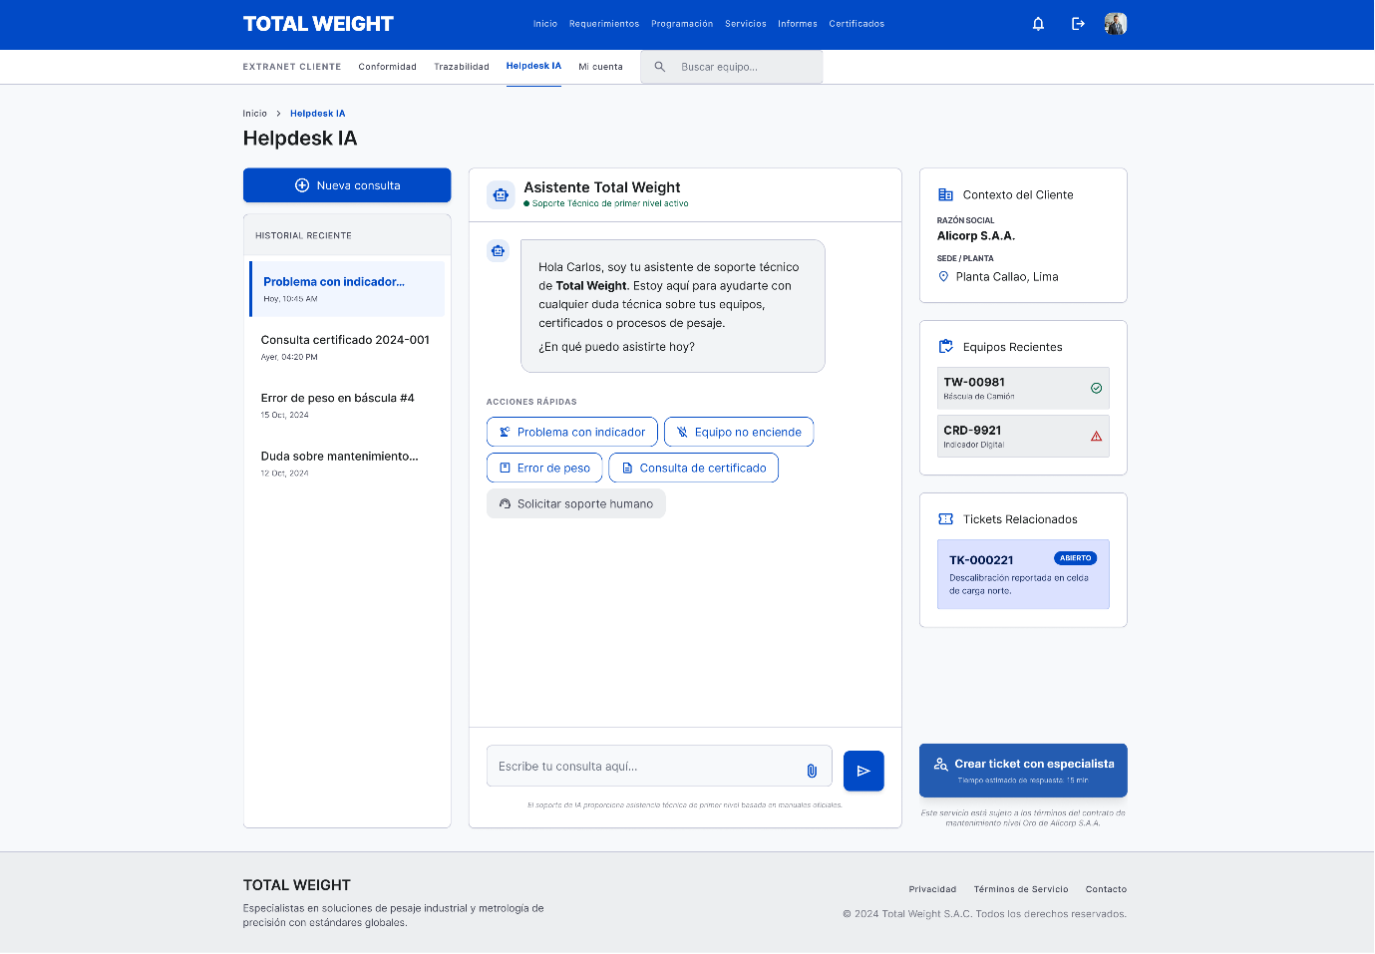

HU-12
Nombre: Trazabilidad del Flujo Operativo
COMO Cliente (Usuario Extranet)
QUIERO consultar la trazabilidad y el historial completo de mis servicios
PARA visualizar la línea de tiempo inmutable desde que registré la solicitud hasta la emisión del certificado final.
Criterios de Aceptacion:
Mostrar un gráfico visual del "Estado del Flujo Operativo" con los hitos alcanzados (RQ, Propuesta, Visita confirmada, etc.).
Presentar un "Historial de Trazabilidad" detallado con fecha exacta, evento ocurrido, documento generado y estado.
Permitir descargar el documento asociado en cada hito desde la misma tabla.
Proveer filtros de búsqueda por rango de fechas, equipo y tipo de documento.
Pantallas:
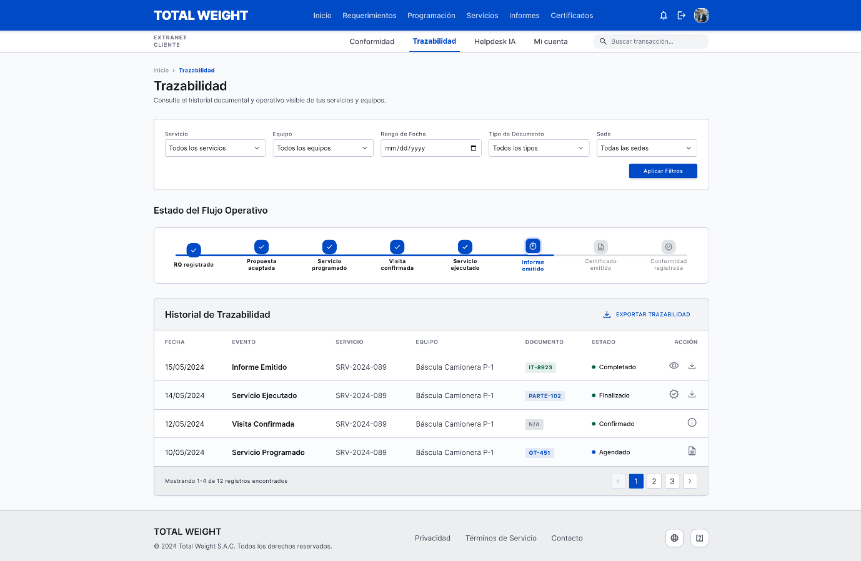

HU-13
Nombre: Gestión de Tickets de Soporte
COMO Cliente (Usuario Extranet)
QUIERO visualizar la bandeja de tickets generados y su estado de resolución
PARA monitorear la atención a mis solicitudes escaladas o incidencias complejas.
Criterios de Aceptacion:
Mostrar tarjetas resumen de tickets: Abiertos, Escalados, En espera de cliente y Resueltos.
Presentar una tabla con el ID del Ticket, Asunto, Equipo involucrado, Prioridad, Canal de origen (Helpdesk IA, Extranet) y Estado actual.
Mostrar el registro de la "Última Respuesta" indicando si provino del área técnica, soporte o del sistema.
Proveer un botón para registrar un "Nuevo Ticket" manualmente.
Pantallas:
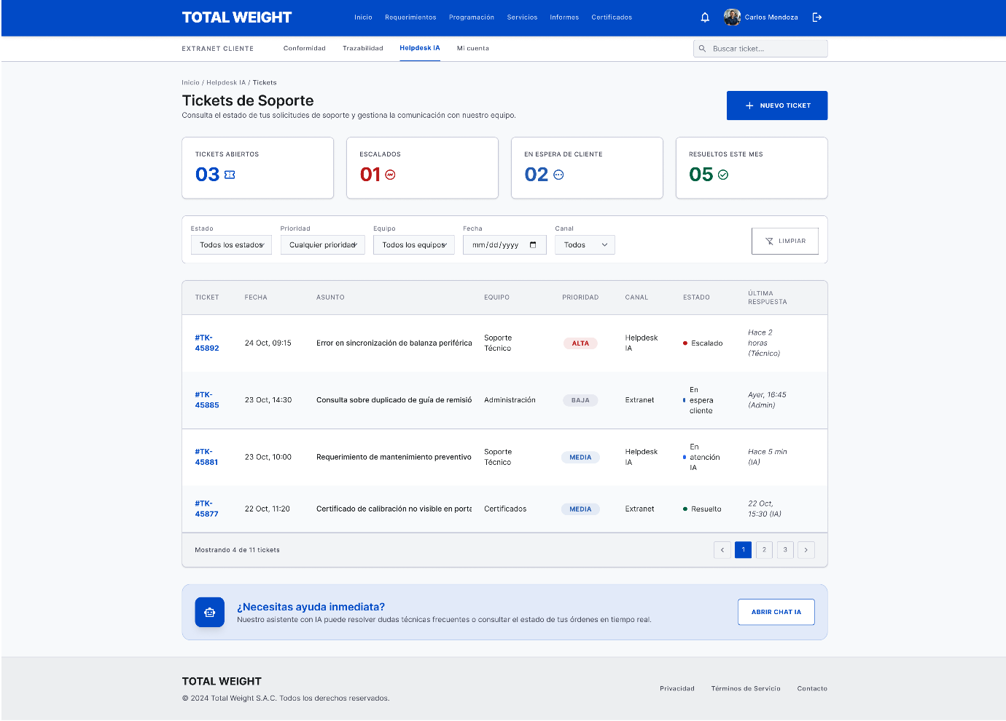

HU-14
Nombre: Administración de Mi Cuenta
COMO Cliente (Administrador de Cuenta)
QUIERO gestionar los datos de mi empresa, contactos autorizados y preferencias de notificación
PARA controlar qué usuarios de mi organización tienen acceso a la plataforma y cómo recibimos las alertas operativas.
Criterios de Aceptacion:
Mostrar una sección de "Datos de Empresa" con Razón Social, RUC y Sede Activa.
Presentar la lista de "Contactos Autorizados" indicando su correo, rol (Administrador, Compras, Planta) y estado de acceso. Permitir agregar nuevos usuarios.
Proveer una sección de "Canales de Notificación" para seleccionar medios de recepción (Correo, WhatsApp, SMS).
Permitir seleccionar y guardar qué "Eventos Configurables" disparan notificaciones (Visita programada, Informe disponible, etc.).
Pantallas:
